
ОСНОВЫ ЭЛКЕКТРОТЕХНИКИ

ОТЧЕТ
по лабораторной работе
«Исследование характеристик источника электрической
энергии постоянного тока»

Группа З332
Вариант 25

Выполнила: Лукина Татьяна Александровна
Дата сдачи отчета: 28.09.2026
Дата защиты:
Контрольный защиты:
Количество баллов:

Санкт-Петербург
2026

Оглавление
Цель работы: 3
Исходные данные 3
Схема эксперимента: 3
Таблица экспериментальных и расчетных данных: 3
Параметры схемы замещения 4
Внешняя характеристика источника 6
Графики зависимостей 6
Выводы по работе 7

Цель работы: исследование режимов работы и экспериментальное определение параметров схемы замещения источника электрической энергии.
Исходные данные для выполнения лабораторной работы:

Схема эксперимента:
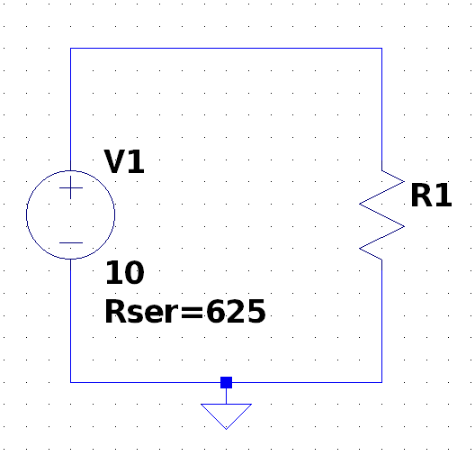

Таблица экспериментальных и расчетных данных:
k | Измерения |  |  |  | Расчет
k |  |  |  |  | rр = 625[Ом]; Eр = 10[В]; Jр = 16[мА]
k | Rnk | Ink | Unk | Pnk | rk | Inрk | Unрk | Pnрk | ηk
k | Ом | мА | В | мВт | Ом | мА | В | мВт | –
0 | ∞ | 0.000 | 10.000 | 0.000 |  | 0.000 | 10.000 | 0.000 | 1.000
1 | 5625 | 1.600 | 9.000 | 14.400 | 625.000 | 1.600 | 9.000 | 14.400 | 0.900
2 | 2500 | 3.200 | 8.000 | 25.600 | 624.610 | 3.200 | 8.000 | 25.600 | 0.800
3 | 1458 | 4.801 | 7.000 | 33.603 | 625.548 | 4.801 | 7.000 | 33.603 | 0.700
4 | 938 | 6.398 | 6.001 | 38.396 | 624.844 | 6.398 | 6.001 | 38.396 | 0.600
5 | 625 | 8.000 | 5.000 | 40.000 | 624.922 | 8.000 | 5.000 | 40.000 | 0.500
6 | 417 | 9.597 | 4.002 | 38.406 | 625.234 | 9.597 | 4.002 | 38.406 | 0.400
7 | 268 | 11.198 | 3.001 | 33.607 | 625.156 | 11.198 | 3.001 | 33.607 | 0.300
8 | 156 | 12.804 | 1.997 | 25.575 | 624.922 | 12.804 | 1.997 | 25.575 | 0.200
9 | 69 | 14.409 | 0.994 | 14.326 | 624.764 | 14.409 | 0.994 | 14.326 | 0.099
10 | 0 | 16.000 | 0.000 | 0.000 |  | 16.000 | 0.000 | 0.000 | 0.000

Параметры схемы замещения
ЭДС источника
$$E=U_{xx}=10 В$$

Внутреннее сопротивление
$$r_{p}=\sqrt{\frac{\sum_{k=1}^{9}{r_{k}^{2}}}{9}}$$
$$r_{p}=\sqrt{\frac{{625,000}^{2}+{624,610}^{2}+{625,548}^{2}+{624,844}^{2}+{624,922}^{2}+{625,234}^{2}+{625,156}^{2}+{624,922}^{2}+{624,764}^{2}}{9}}=625 Ом$$
Ток короткого замыкания (сила тока источника)
$$J=I_{кз}=\frac{E}{r_{p}}=\frac{10}{625}=0,016 А=16 мА$$

Пример измерений и расчёта для строки 5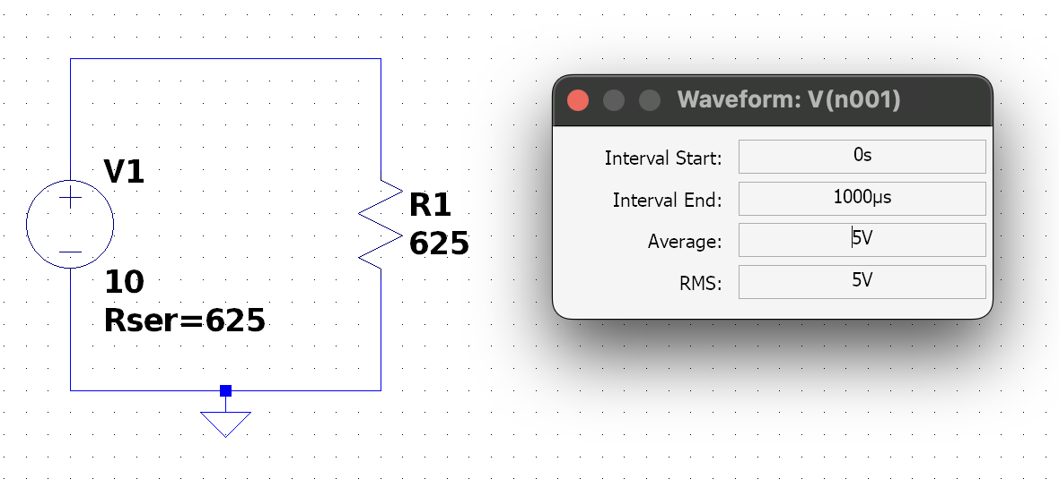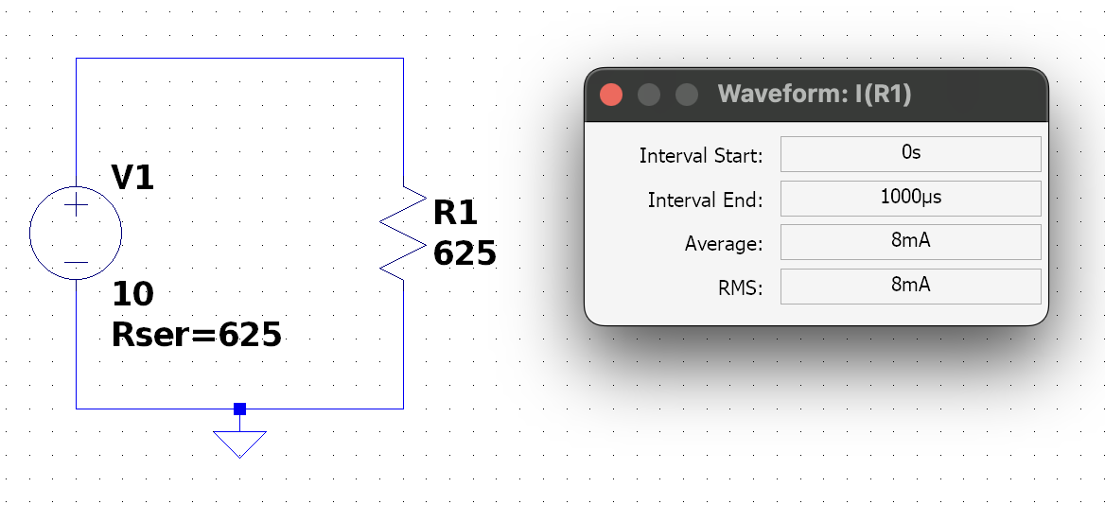
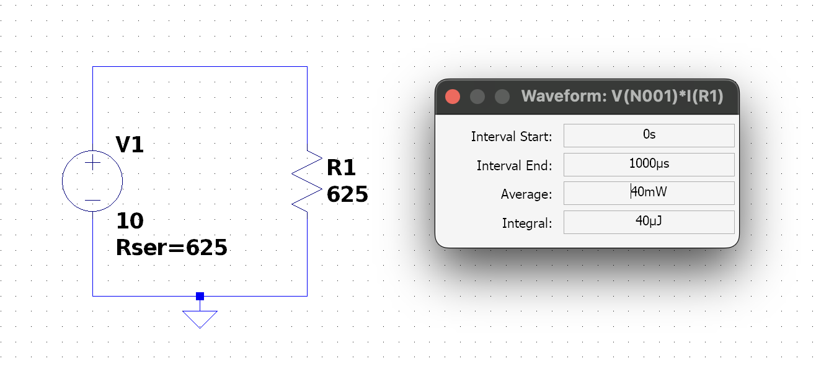
Расчет:
$$r_{5}=1000*\frac{U_{n5}-U_{n6}}{I_{n6}-I_{n5}}=1000*\frac{5,000-4,002}{9,597-8,000}=624,922 Ом$$
$$I_{np5}=\frac{E_{p}}{R_{n5}+r_{p}}=\frac{10}{625+625}=0,008 А=8,000 мА$$

$$U_{np5}=E_{p}-r_{p}*I_{np5}=10-625*0,008=5,000 В$$

$$P_{np5}=U_{np5}*I_{np5}=5*0,008=0,040 Вт=40,000 мВт$$

$$η_{5}=1-\frac{r_{p}}{r_{p}+R_{n5}}=1-\frac{625}{625+625}=0,500$$

Внешняя характеристика источника

Графики зависимостей

Выводы по работе
В ходе лабораторной работы были исследованы режимы работы источника постоянного тока при различных значениях сопротивления нагрузки, экспериментальным путем получена внешняя характеристика источника U(I), а также установлено, что при уменьшении сопротивления нагрузки ток увеличивается, напряжение на нагрузке уменьшается. Были исследованы зависимости мощности нагрузки и КПД от тока. Полученные экспериментальные и расчетные значения совпадают, что подтверждает соответствие исследуемого источника принятой схеме замещения.

